Q1:案號
已開完工會議後，又有新的工時增加，該如何顯示 (另開維護單?
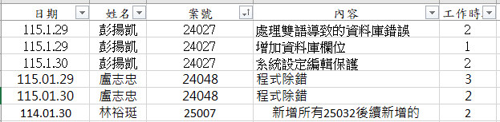

因為目前工時計算是針對進行中的工程案統計，這種出貨很久的，就不會再加回去原工程案裡，理論上需要修改的話，應該會有新的維護單號或工程案號
同下選擇的方法，選maint，已有開三個選項，另外我會把可輸入這個自由選項鎖住
Q2:已結案的案子還能寫工時
專案名稱保留開放可輸入，並非可以選擇既有專案，把名稱鎖起來，只能用選擇的方式，如果是維修要填的工時要選擇預設的
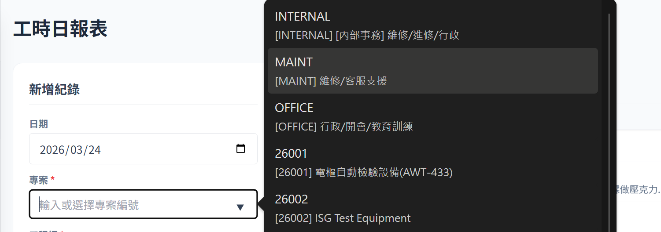
Q2:工時新增刪除
目前可修改，但不能刪除，(例如多打一天的情況，無法刪除)
上週林裕珽有反應過，我已追加完成
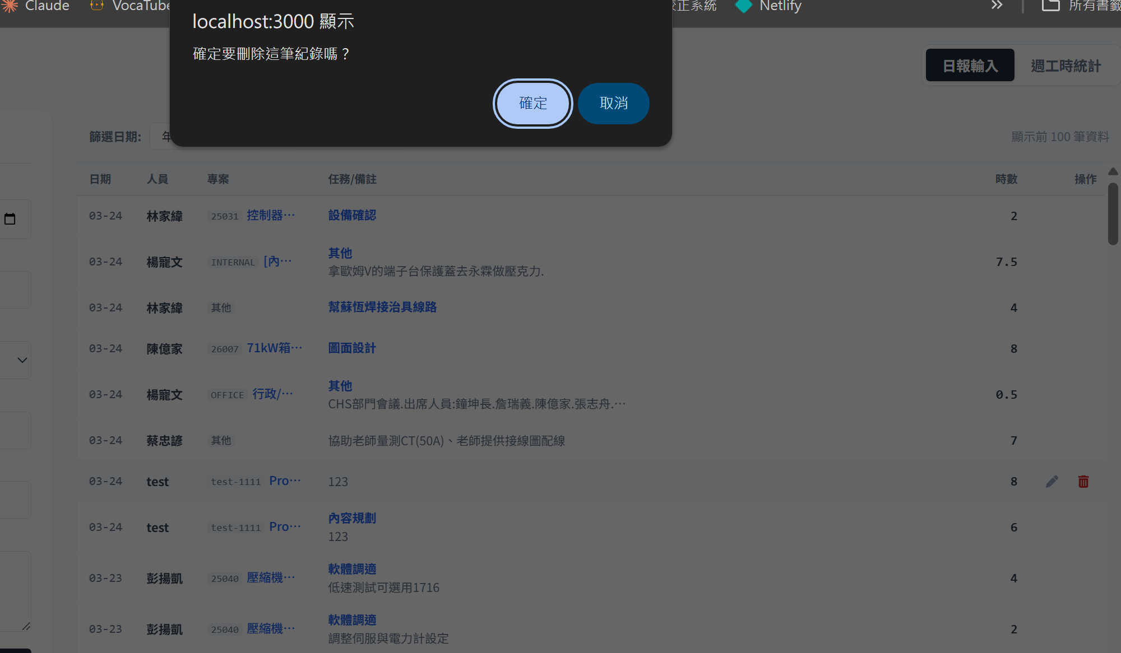

Q3:專案編排希望依照號碼大小排序
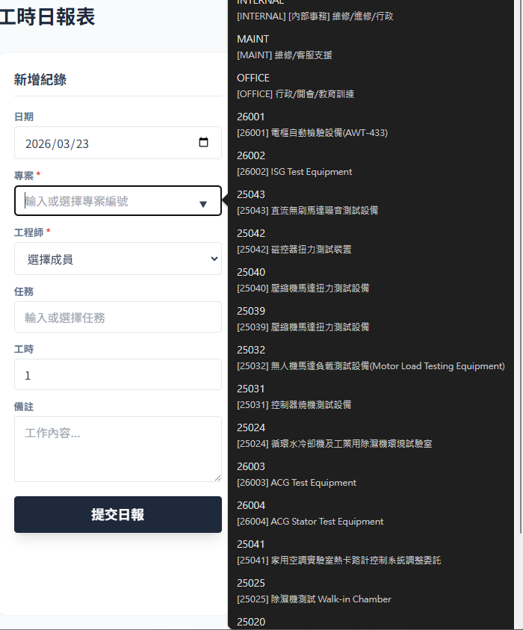
完成

Q5 可否新增顯示ATS/CHS/CPD/製造預計工時完成
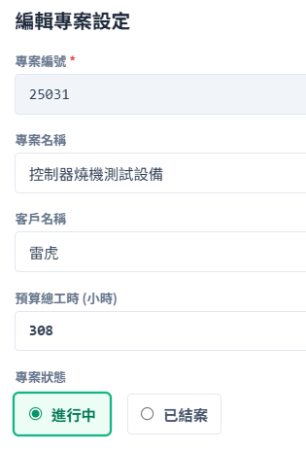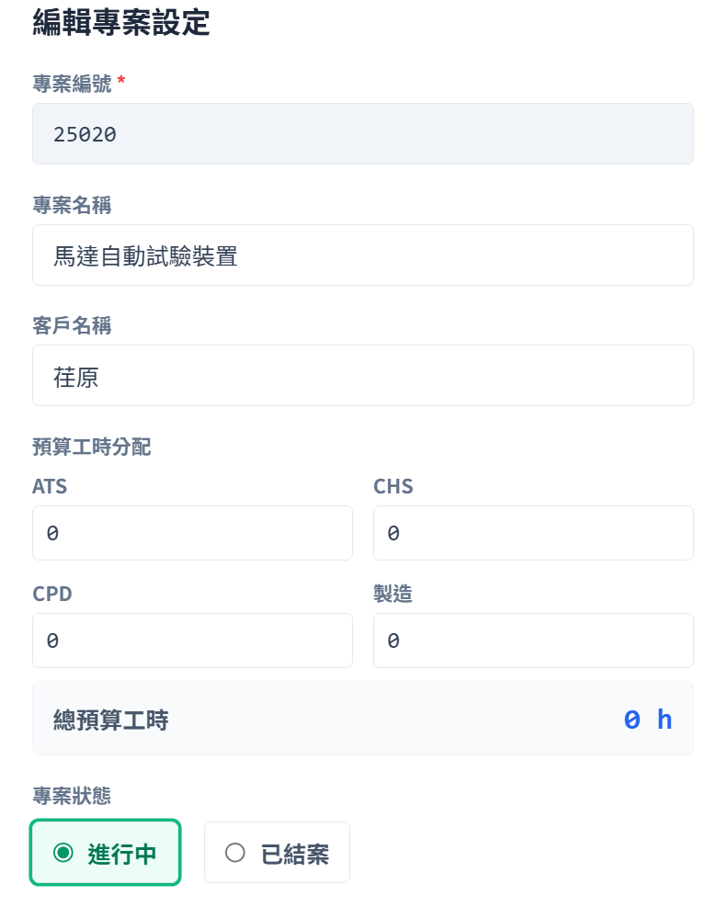

Q6 需要幫忙新增任務：儀器箱配線、底板配線、領料部品固定、機台連線完成，只有日報表追加，wbs沒有動
